РОССИЙСКАЯ ФЕДЕРАЦИЯ
Администрация Каменского района Алтайского края

П О С Т А Н О В Л Е Н И Е

08.12.2023 № 1656 г.Камень-на-Оби

О разрешении прохода по трассе ледового пешеходного перехода по р. Обь

В соответствии с приказом Федеральной дорожной службы России от 26.08.1998 № 228 «О введении в действие отраслевых дорожных норм 218.010-98 (Инструкция по проектированию, строительству и эксплуатации ледовых переправ)», постановлением Администрации Алтайского края от 10.07.2007 № 309 «Об утверждении правил пользования водными объектами Алтайского края для плавания на маломерных судах и Правил охраны жизни людей на водных объектах Алтайского края», пунктом 31 статьи 5, пунктом 8 статьи 47 Устава муниципального образования Каменский район Алтайского края, рассмотрев акт замера толщины льда трассы ледового пешеходного перехода через р.Обь от 08 декабря 2023 года № 1,

П О С Т А Н О В Л Я Ю:

- Разрешить с 09 декабря 2023 года проход людей через р.Обь по пешеходному переходу, который начинается в черте г.Камень-на-Оби на месте примыкания улицы Титова к берегу р.Обь со спуском на лед, продолжается по ледовому покрытию р.Обь до правого берега р.Обь и заканчивается у пристани Островной. Пешеходный переход по р.Обь обозначен вешками.
- Утвердить акт от 08 декабря 2023 года № 2 выбора трассы ледового пешеходного перехода через р.Обь (прилагается).
- Настоящее постановление опубликовать в газете «Каменские известия» и разместить на официальном сайте Администрации Каменского района Алтайского края.
4. Контроль за исполнением настоящего постановления возложить на заместителя главы Администрации района, председателя Комитета Администрации Каменского района по жилищно-коммунальному хозяйству, строительству и архитектуре В.А. Баранова.

Глава района И.В. Панченко

УТВЕРЖДЕН постановлением
Администрации района
от 08.12.2023 № 1656

А К Т № 2
выбора трассы ледового пешеходного
перехода через р. Обь

«08» декабря 2023 года г.Камень-на-Оби

Комиссия в составе:
Баранов Владимир Алексеевич | заместитель главы Администрации района, председатель Комитета  Администрации Каменского района по жилищно-коммунальному хозяйству, строительству и архитектуре, председатель комиссии;
Члены комиссии:
Кумоняев  Сергей Геннадьевич Карпенко Илья Андреевич | индивидуальный предприниматель (по согласованию);  государственный инспектор дорожного надзора ОГИБДД МО МВД России «Каменский» (по согласованию);
Паносян  Армен Размикович | начальник отдела дорожного хозяйства Комитета Администрации Каменского района по жилищно-коммунальному хозяйству, строительству и архитектуре;
Умяров  Сергей Юсупович | начальник отдела Администрации Каменского района Алтайского края по делам гражданской обороны и чрезвычайным ситуациям.
составили настоящий акт по выбору трассы ледового пешеходного перехода через р.Обь на зимний период 2023-2024 гг.
Пешеходный переход начинается в черте г.Камень-на-Оби на месте примыкания улицы Титова к берегу р.Обь со спуском на лед, продолжается по ледовому покрытию р. Обь до правого берега р.Обь и заканчивается у пристани Островной (выставлены вешки).
(Схема выбранной трассы пешеходного перехода является приложением 1 к данному акту).
Спуски на лед на обоих берегах пологие. Требования отраслевых дорожных норм устройству и эксплуатации ледовых переправ ОДН 218.010-98 и ВСН 4068 Минавтодор выполнены.

Председатель комиссии,
Заместитель главы Администрации района,
Председатель Комитета Администрации
Каменского района по жилищно-коммунальному
хозяйству, строительству и архитектуре В.А. Баранов

Члены комиссии:
Индивидуальный предприниматель С. Г. Кумоняев

государственный инспектор дорожного надзора
ОГИБДД МО МВД России «Каменский» И.А. Карпенко

Начальник отдела дорожного хозяйства
Комитета Администрации Каменского района
по жилищно-коммунальному хозяйству,
строительству и архитектуре. А.Р. Паносян

Начальник отдела Администрации Каменского
района Алтайского края по делам гражданской
обороны и чрезвычайным ситуациям С.Ю. Умяров

Приложение № 1 к акту выбора
ледового пешеходного перехода через р.Обь от «08» декабря 2023 года

С Х Е М А
Трассы ледового пешеходного перехода
через р. Обь на зимний период 2023-2024 гг.
со схемой установки дорожных знаков.
Инф. щиты
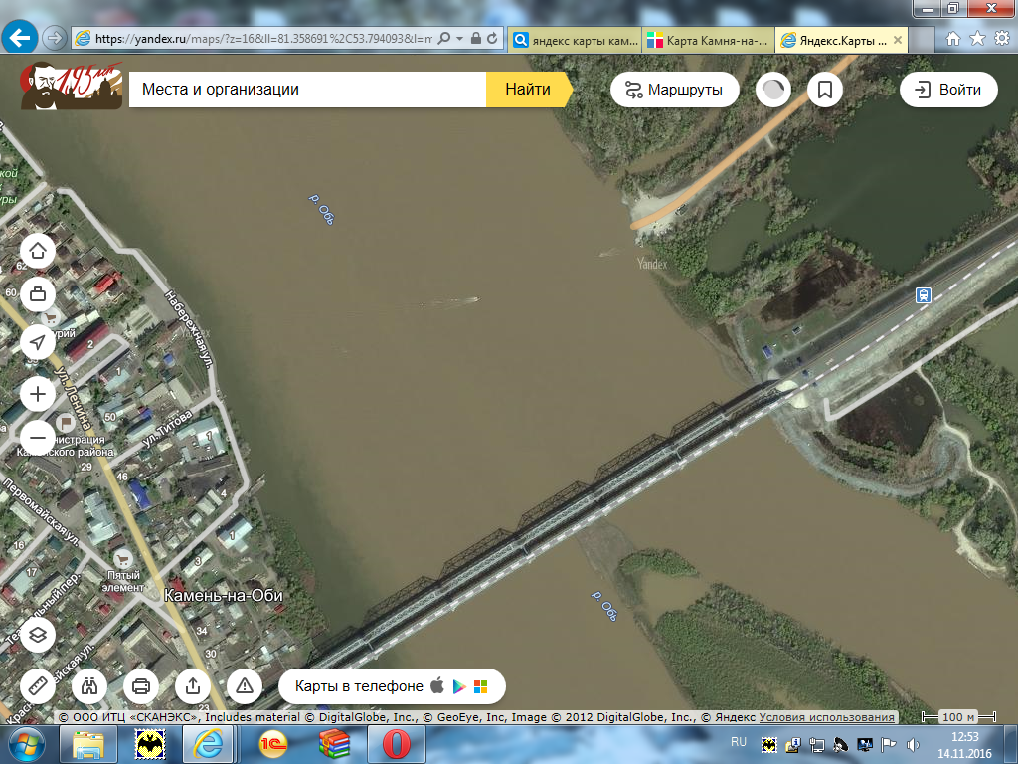

Условное обозначение:
================== пешеходная ледовая переправа

Председатель комиссии В.А. Баранов

